СИНТЕЗ ТА КРИСТАЛІЧНА БУДОВА НОВИХ КОМПЛЕКСІВ МАНГАНУ З ОСНОВАМИ ШИФФА

Синиця В.М.¹, Стецюк О.М.^{1,2}, Петрусенко С.Р.¹
¹ Київський національний університет імені Тараса Шевченка
01601, Київ, вул. Володимирська, 64/13;
² University of Angers, MOLTECH-Anjou Laboratory CNRS-UMR 6200,
2 bd. Lavoisier, 49045 ANGERS, France
e-mail: v.sinitsa@mail.ru

Комплекси перехідних металів є перспективними об'єктами в координаційній хімії через їх широкий спектр особливостей - від магнітної поведінки до можливості використання для розробки поліфункціональних матеріалів [1]. Основи Шиффа (ОШ) широко використовуються в сучасній координаційній хімії як полідентатні ліганди з вираженою хелатною або хелатно-містковою функцією [2]. ОШ на основі саліцилового альдегіду та його похідних є найбільш популярними, оскільки їх синтез досить простий, з високими виходами і чистотою. Також вони були обрані через їх здатність утворювати поліядерні комплекси з різними типами молекулярної структури.
Були досліджені наступні системи для отримання нових комплексів:
Co⁰ + MnCl₂∙4H₂O + n{H₃L^{n}} + 2Et₃N + solv,
Mn⁰ + CoCl₂∙4H₂O + n{H₃L^{n}} + 2Et₃N + solv
де H₃L^{n} – основи Шиффа, продукт конденсації альдегідів з 3-аміно-1,2-пропандіол (рис.1); n - 1-3; solv - MeOH, DMF, DMSO.
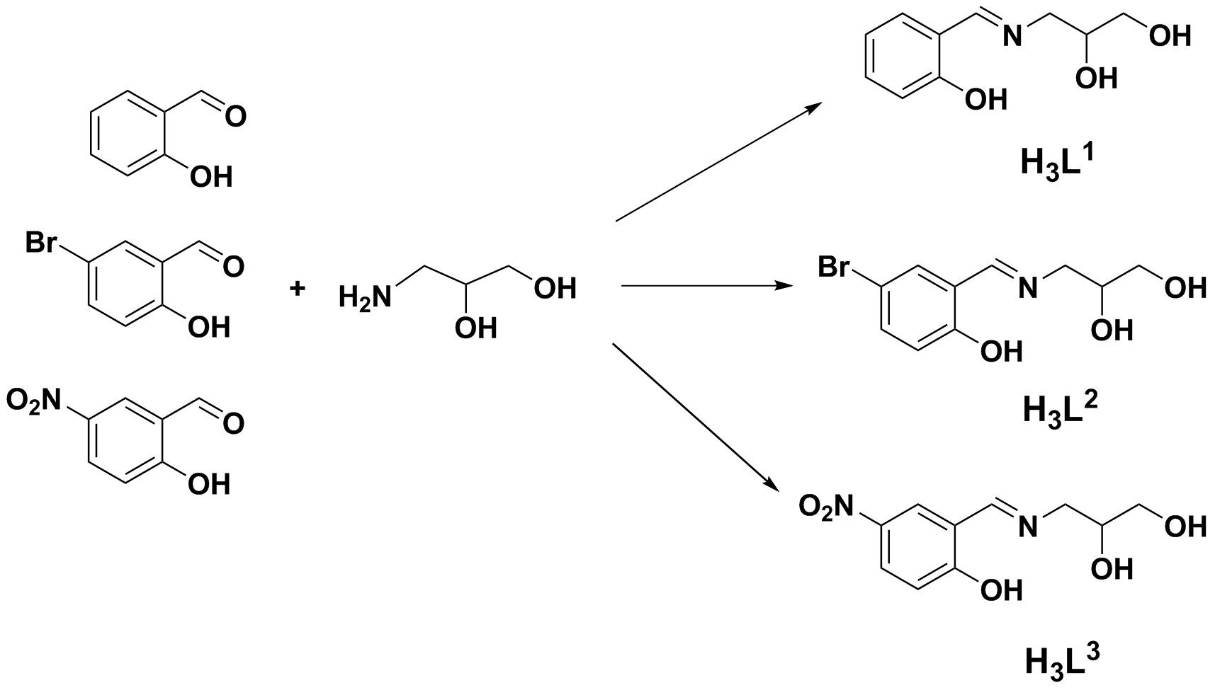
Рис.1. Основи Шиффа
З цих систем було отримано шість комплексів, які охарактеризовано елементним аналізом, методами ІЧ спектроскопії. Методом рентгеноструктурного аналізу встановлена моноядерна будова для [Mn(H₂L¹)₂(DMSO)₂]∙1.33H₂O та поліядерна для [Mn₆L₄(μ₃-О)₂Cl₂(DMF)₄] ∙0.8DMF і [MnCo(HL)₂Cl(DMSO)]·DMSO.
Гексаядерний комплекс марганцю є першим прикладом поліядерного комплексу, який спостерігався для комплексів перехідних металів з цим лігандом (згідно з Chemical Structure Database).

[1] Dmytro S. Nesterov, Eduard N. Chygorin et al. Inorg. Chem., 2012, 51 (16), pp 9110–9122.
[2] Vigato P.A., Peruzzo V., Tamburini S. Coord.Chem.Rew. – 2012. – V. 256. – P. 953-1114.

